**Документация**

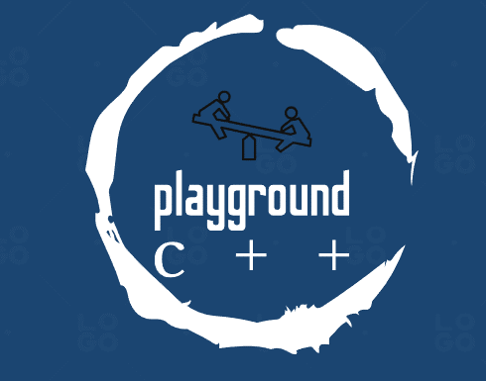

Table of Contents

I. Разпределение на ролите: 2

II. Информация за играта: 3

III. Заслуги на всеки 4

# Разпределение на ролите:

В началото нашият отбор се организира и определи следните роли:

|  |  |  |  |
| --- | --- | --- | --- |
| Снимка: | Роля: | Име: | Клас: |
|  | SCRUM Trainer | [Мартин Белчев](https://github.com/MDBelchev21) | 9в |
|  | Backend Developer |  |  |
|  | Frontend Developer | [Иво Бадалов](https://github.com/IVBadalov21) | 9б |
|  | QA Developer | [Стелиян Николов](https://github.com/SSNikolov21) | 9г |

# Информация за играта:

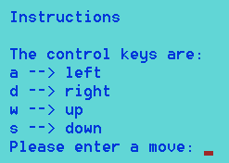

* 2048 е игра видео игра, предвидена за един играч.
* Целта е да се плъзгат различни числа върху решетка, за да се комбинират и сумират.
* Това продължава докато не се получи числото 2048
* Играта започва с едно число – двойка.
* При всяко преместване се добавя автоматично още една двойка.
* Играта може да продължи, след като достигне целта, създавайки по-големи числа.
* Ако няма свободен ход, то Вие губите.

# Заслуги на всеки